ELABORAÇÃO DE DISPOSITIVO SENSOR DE RUÍDO BASEADO EM

ARDUÍNO

Elton Candido Safe de Andrade, Estefano Freitas Melo, Afonso Henriques Silva Leite

IFMS – Campus Corumbá, – Corumbá – MS.

canjr.10@gmail.com, estefanofreitas1@gmail.com, afonso.leite@ifms.edu.br

Área/Subárea: CET - Ciências Exatas e da Terra Tipo de Pesquisa: Tecnológica

Palavras-chave: alto-falante, gerador, arduino.

Introdução

A busca por diferentes mecanismos de produção de energia tem se ramificado em diversas vertentes, que vão desde processos já consagrados como a geração a partir da energia solar, eólica, térmica e hidrelétrica. Mas há outras formas um tanto menos conhecidas, como a geração a partir de ondas sonoras. As investigações a respeito tem mostrado que esses processos não tem uma eficiência capaz de credenciá-los como método concorrente com os citados anteriormente, mas eles apresentam uma inusitada aplicação que foi explorada nesse projeto: a de ser convertido em um dispositivo concebido para esse fim em um sensor de ruídos, a ser utilizado em ambientes que guardem informações sensíveis e ou que demandem monitoramento.

Metodologia

O método empregado foi mensurar a potência do dispositivo como receptor e gerador mediante medidas de tensão e corrente para confirmação da eficiência $η$ do sistema como gerador e receptor, pela razão entre a potência P_{gerador} do gerador e a P_{receptor} do receptor:

O dispositivo usado para isso foi uma caixa de som CN-S3653FM-BT, jumpers; arduino UNO; cabos de força; protoboard; e um notebook, no sistema ilustrado na Figura 1.

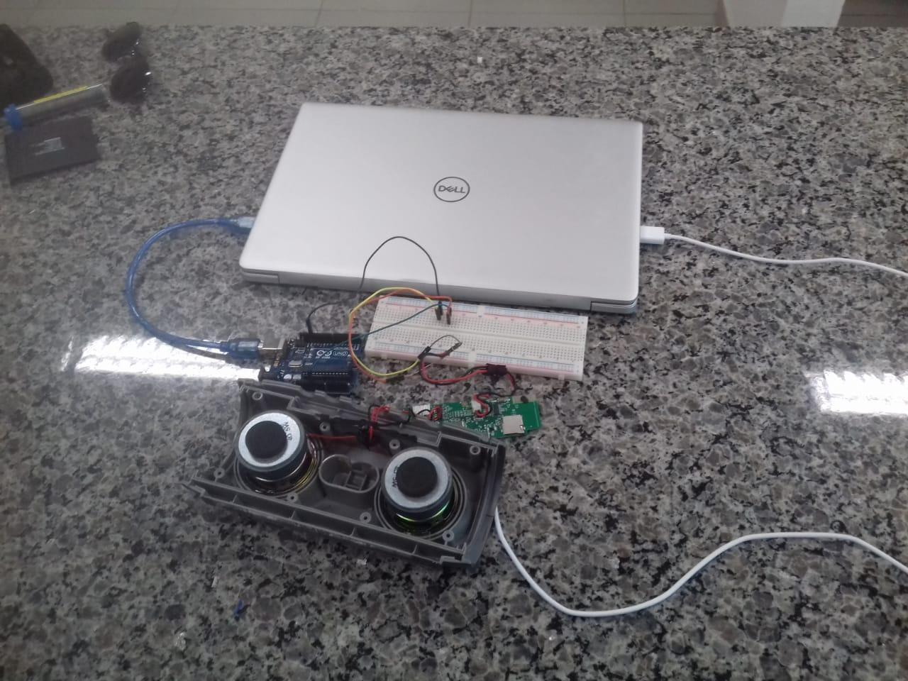

Figura 1. Aparato experimental utilizado. Fonte: autoria própria.

Em seguida, os alto falantes foram removidos da caixa e posicionados como ilustrados na Figura 2, para que o inferior atuasse como receptor e o superior atuasse como gerador, alimentando um led. Foram realizadas as medidas de tensão e corrente do sistema enquanto gerador

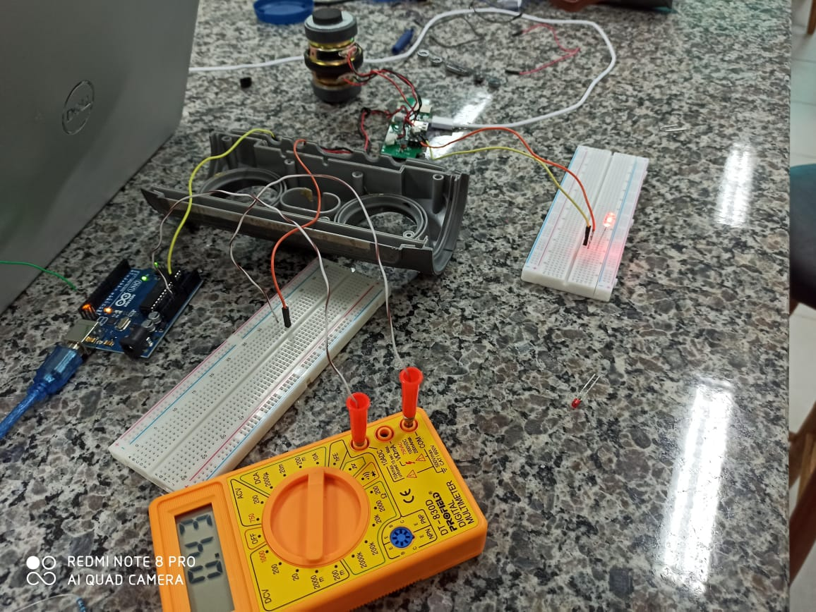

Figura 2. Montagem acoplada dos alto-falantes para que um dos alto-falantes atuar como gerador. Perceba como ele é capaz de alimentar um led. Fonte: autoria própria.

Por fim o sistema foi alterado para atuar como um sensor de ruído. Para isso, o código ilustrado na Figura 3 foi usado para que uma mensagem de texto fosse exibida na tela quando uma fonte sonora sensibilizasse o gerador.

Resultados e Análise

Para determinação da potênica do gerador e do receptor, foram medidos valores de tensão e corrente nos alto-falantes operando como receptor e gerador. Os resultados estão exibidos nas Tabela 1 e 2.

Tabela 1. Valores de tensão e corrente no alto-falante utilizado como gerador.
Tensão (mV) | Corrente (mA) | Tensão (mV) | Corrente (mA)
8,2 | 0,06 | 2,0 | 0,06
8,0 | 0,06 | 1,9 | 0,06
7,8 | 0,06 | 1.8 | 0,07
7.7 | 0,06 | 1,9 | 0,07
7,5 | 0,06 | 2,0 | 0,07

Da Tabela 1, determina-se que o valor médio da tensão foi de 1,92mV, e o da corrente foi de 0,66mA, o que resulta numa potência de 1,26μW para o receptor. Analogamente, determina-se uma tensão média de 7,84mV para uma corrente média de 0,06mA. A potência correspondente é 0,47 μW, o que implica numa eficiência de apenas 27% na geração:

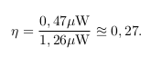

Por fim, o arduino foi utilizado com o código fonte exibido na Figura 3 para produção de mensagem de alerta em caso de um ruído sensibilizar o alto-falante posicionado como gerador.

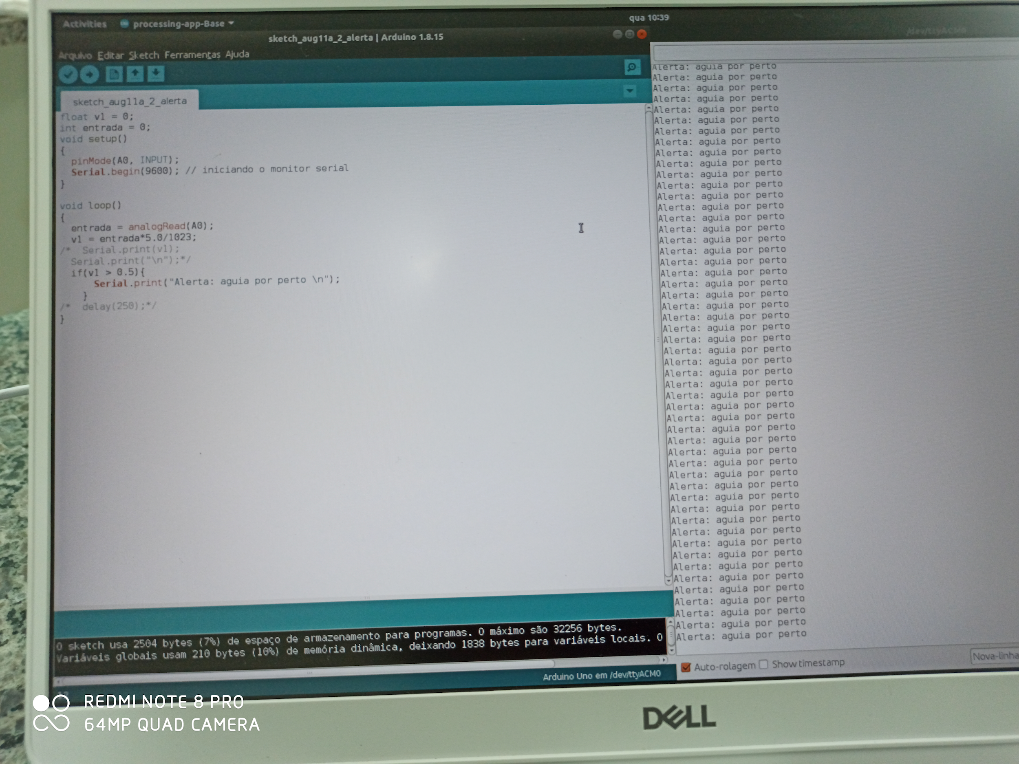

Figura 3. Código fonte usado par alterar o dispositivo para atuar como sensor de ruído. Fonte: autoria própria.

No fluxograma ilustrado na Figura 4, mostra-se o programa utilizado.

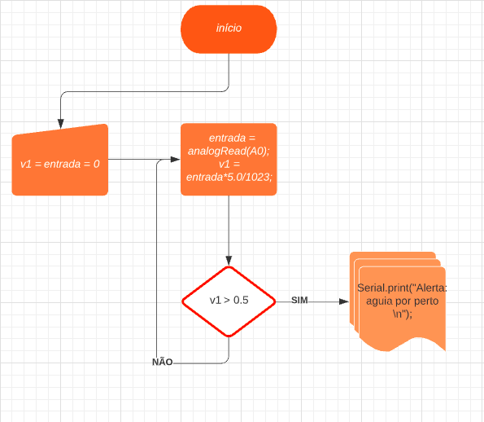
Figura 4. Fluxograma do código. Fonte: autoria própria.

Considerações Finais

A comparação dentre as medidas de potência confirmaram a baixa eficiência do sistema como gerador, capaz de aproveitar apenas 27% de toda a energia disponível no receptor.

Já o uso do circuito como sensor de ruído se mostrou viável, conforme se pode verificar da Figura 3. Ao se identificar um sinal sonoro capaz de produzir uma variação de tensão determinada pela estrutura condicional exibida ativa a emissão do alerta exibido na janela serial do arduíno.

Agradecimentos

Agradecemos ao Prof. Afonso pela dedicação e empenho na orientação dos trabalhos e à direção do Campus por autorizar nossa entrada no laboratório de Física para conclusão dos trabalhos.

Referências

BEPPU, Fernanda Tiemi; NUNES E SOUZA, João Gaspar; KUSASKARIBA, Tiago. Conversão de energia sonora para energia elétrica utilizando alto-falantes. 2015. Trabalho de Conclusão de Curso. Universidade Tecnológica Federal do Paraná.

COELHO, Renato Ramos et al. Desenvolvimento de um sistema de captura de movimento de baixo custo. In: Symposium of Virtual and Augmented Reality. 2011.

TEIXEIRA, Paulo Nathan Sepúlveda et al. Conversão Eletromecânica de Energia Sonora em Elétrica.

